题目：线性表及其应用——约瑟夫环

班级：软件工程2班

姓名：林浩

学号：1825122026

完成日期：2019.9.30

1. 需求分析

1.问题描述：约瑟夫问题的一种描述是：编号为1,2,…,n的n个人按顺时针方向围坐一圈，每人持有一个密码（正整数）。一开始任选一个正整数作为报数上限值m，从第一个人开始按顺时针方向自1开始顺序报数，报到m时停止报数。报m的人出列，将他的密码作为新的m的值，从他在顺时针方向上的下一个人开始重新从1报数，如此下去，直至所有人全部出列为止。试设计一个程序求出出列顺序。

２.基本要求：利用单向循环链表存储结构模拟此过程，按照出列的顺序印出各人的编号。

３.测试数据：m的初值为20；n=7，7个人的密码依次为：3,1,7,2,4,8,4,首先m值为6（正确的出列顺序应为6,1,4,7,2,3,5）。

４.实现提示：程序运行后，首先要求用户指定初始报数上限值，然后读取各人的密码。可设n≤30。此题所用的循环链表中不需要“头结点”，请注意空表和非空表的界限。

2.项目设计

运用尾插法创建循环链表，并在创建的过程中输入每个节点的密码，这样就形成一个环。最后用二重循环按题目要求控制出局的顺序并输出。

3.测试结果

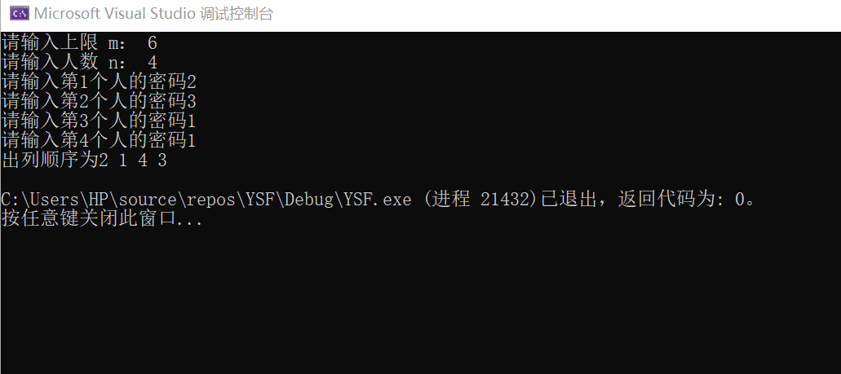

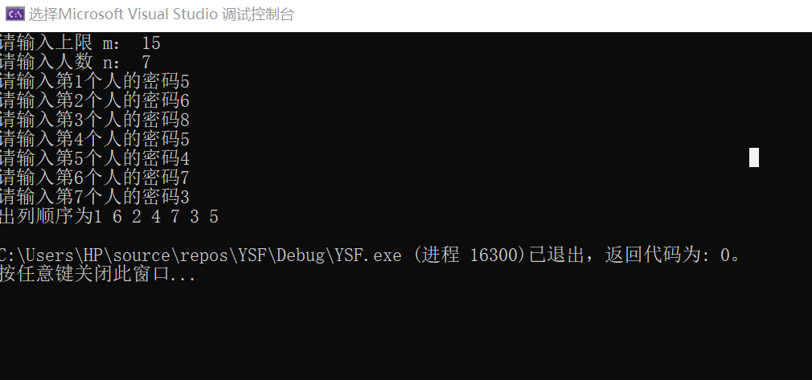

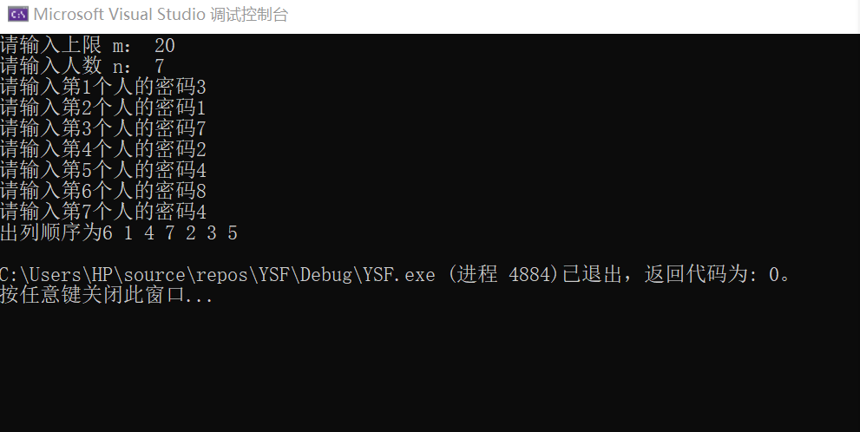

4.总结分析

本次实验遇到的主要困难是循环链表的创建，由于对链表运用的不熟悉，特别是->的指向问题，也上网参考了别人的代码。渐渐清晰了思路。

创建链表的时间复杂度为O（n）

输出顺序为O(n\*m)

5.代码 lll.cpp